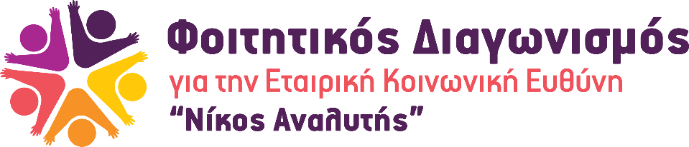

Ο 8ος Φοιτητικός Διαγωνισμός «Νίκος Αναλυτής» ξεκινά!
Το δίκτυο CSR-HELLAS ανακοινώνει την επίσημη έναρξη του 8ου Φοιτητικού Διαγωνισμού για την Εταιρική Κοινωνική Ευθύνη, στο επίκεντρο του οποίου βρίσκεται ο Στόχος Βιώσιμής Ανάπτυξης #17 (Συνεργασία για τους Στόχους).

Πιο συγκεκριμένα, κάθε ομάδα αποτελούμενη από 3 έως 4 άτομα καλείται να απαντήσει στα παρακάτω ερωτήματα:
- Πώς μπορούν οι επιχειρήσεις να συνεργασθούν μεταξύ τους αλλά και με τα ενδιαφερόμενα μέρη ώστε να συμβάλουν στην πρόληψη και αντιμετώπιση ουσιωδών θεμάτων βιωσιμότητας σε εθνικό επίπεδο;
- Που θα πρέπει να επικεντρωθούν;
- Ποια ουσιώδη θέματα επηρεάζουν;

Η εργασία θα υποβληθεί ηλεκτρονικά και θα αξιολογηθεί ανώνυμα από εκπροσώπους της ακαδημαϊκής και επιχειρηματικής κοινότητας με εμπειρία στον συγκεκριμένο τομέα. Οι νικήτριες ομάδες που θα ανακοινωθούν τον Μάρτιο 2024, θα λάβουν σημαντικά έπαθλα που περιλαμβάνουν:
- Εκπαιδευτικό ταξίδι στις Βρυξέλλες & επίσκεψη στο Ευρωκοινοβούλιο
- Laptops
- Αμειβόμενη πρακτική άσκηση με διάρκεια τουλάχιστον ενός μήνα σε εταιρία-μέλος του CSR HELLAS

Δηλώστε τώρα συμμετοχή εδώ ή μέσω του QR code, με ή χωρίς ομάδα, έως την Κυριακή 19 Νοεμβρίου!

Περισσότερες πληροφορίες για τον διαγωνισμό https://csrhellas.org/activities/2023-8os-foititikos-diagonismos/
Επικοινωνία: 210-3387422, email: km@csrhellas.org / info@csrhellas.org /

